  Автоматизированные  котельные на биотопливе,  сушильные комплексы  для деревообработки  www: esi-pro.by | «Энергостройинвест-ПРО»  Частное проектно-строительное унитарное предприятие
 | Юридический адрес:  ул. Захарова д.50В к.82  220088, г. Минск, Беларусь  тел. +375 29 650 77 79  e-mail: bula.esi@gmail.com | р/с BY21BLBB30120191277399001001  в ГОПЕРУ ОАО «Белинвестбанк»  г. Минск, БИК BLBBBY2X  г. Минск, пр-т Машерова,29  УНП 191277399
Выбор производителя оборудования сушильного комплекса для сушки пиломатериалов V=200 m3 по критерию наиболее высокой энергоэффективности и энергосбережения в соответствии с требованиями Директивы Президента Республики Беларусь от 14 июня 2007 г. № 3.
1. Общие сведения
Сушильный комплекс для сушки пиломатериалов это сложное высокотехнологичное оборудование основными составляющими которого являются сушильные камеры и отопительные котельные.
Наша задача состоит в том ,чтобы предложить заказчику высокоэффективное, энергосберегающее технологическое оборудование - сушильные камеры и автоматизированные котельные на биотопливе (измельченная древесина, отходы деревообработки, отходы переработки зерна, измельченные кукуруза и солома, фрезерный и кусковой торф, дрова, уголь).
Предлагаемое оборудование должно иметь Декларации о соответствии Евразийского Экономического Союза.
2. Обоснование выбора производителя сушильной камеры.
Основным критерием при выборе сушильного оборудования является его энергоэффективность, энергосбережение и экономичность основными показателями которых есть коэффициент теплопроводности (λ) и коэффициент сопротивления диффузии (μ), что определяют уровень теплопотерь в сушильных камерах в зависимости от применяемого изоляционного материала (утеплителя).
При этом, предлагаем рассмотреть зависимость количества потребления тепло- и электроэнергии сушильных камер для сушки пиломатериалов от теплотехнических свойств применяемого изоляционного материала (минеральной ваты или пенополиуретана).
В процессе сушки пиломатериалов первым этапом является нагрев, который должен обеспечить соответствующий температурный режим в сушильной камере. Слишком быстрое повышение температуры может вызвать растрескивание высохшего материала, а слишком низкая – появление грибницы и синевы, особенно на сосновых досках. Скорость повышения температуры в камере не должна превышать:
для доски толщиной 16÷29мм ≤8⁰C /ч;
для плит толщиной 32÷60мм ≤5⁰C /ч;
для доски толщиной 60÷100мм ≤3⁰C /ч.
Ниже представлен процесс сушки сосновой доски толщиной 25 мм и 50 мм.
С графика видно, что нагрев заканчивается при температуре 65⁰C, а это означает, что на выходе котла должно быть 80⁰C. В третьей фазе сушки (сушка нормальная) температура поднимается до 75⁰C – значит на котле должно быть 90⁰C.
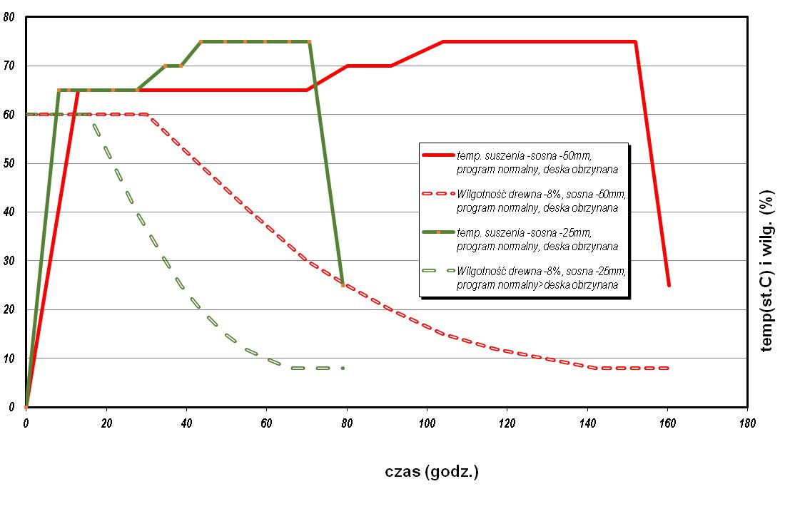 Зимой при температуре наружного воздуха, например 0⁰С, после загрузки штабелей в «холодную» камеру система обогрева сушилки должна обеспечить температуру внутри камеры 65⁰С в течение примерно 8,2 часа. Итак, через 8 часов система отопления должна:
1. нагреть воздух в сушильной камере;
2. нагреть приповерхностный слой пиломатериалов и прокладок;
3. нагреть пол в сушильной камере;
4. нагреть внутренние поверхности и несущую конструкцию сушилки;
5. покрыть потери тепла через стены и крышу.
При сравнении сушильных камер одинаковых размеров, но с разными изоляционными материалами, пункты 1-3 можно опустить, поскольку потребность в тепле практически одинакова для каждой камеры. Остановимся подробнее на последних двух пунктах.
Потери тепла через стены и крышу связаны с тепловыми мостами и термическим сопротивлением изоляционных материалов. Общее количество тепла, которое передается изнутри сушилки наружу через стены и крышу, равно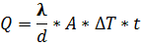
λ –коэф. теплопроводность материала,
d –толщина слоя изоляционного материала, м
A – площадь поверхности перегородки (стены, крыша), м²
ΔT –разница температур, K
T –время, с
Основное влияние на теплопроводность изоляционного материала оказывают его пористость, плотность и влажность. С увеличением влажности теплопроводность быстро увеличивается. 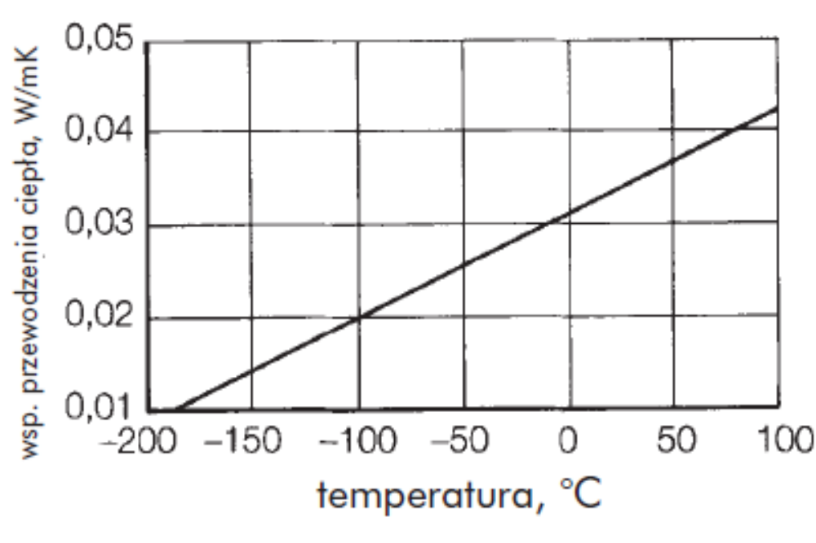 (данные из технического паспорта пенополиуретана PUREX WG 2330 FAN)
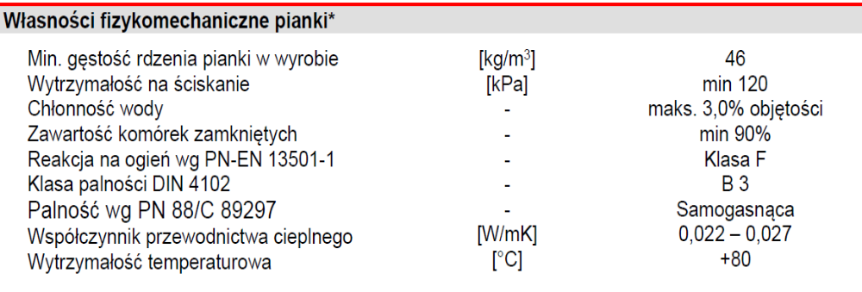
Właściwości fizykochemiczne pianki (Cвойства физикохимические пенополиуретана)
Min. gęstość rdzenia pianki w wyrobie (Мин. плотность серцевины пенополиуретана в изделии)
Wytrzymałość na ściskanie (Прочность на сжатие)
Chłonność wody –maks. 3.0% objętości (Впитывание воды)- макс. 3,0% по объему
Zawartość komórek zamkniętych (Содержимое закрытых ячеек)
Reakcja na ogień wg PN-EN 13501-1 (Реакция на огонь согласно PN-EN 13501-1)
Klasa palności DIN 4102 (Класс воспламеняемости DIN 4102)
Palność wg PN 88/C 89297 -samogasnąca (Воспламеняемость согласно PN 88/C 89297) - самозатухающая
Współczynnik przewodnictwa cieplnego (Коэффициент теплопроводности)
Wytrzymałość temperaturowa (Температурная устойчивость)
В результате климатических различий между средой внутри сушилки и снаружи происходит диффузия водяного пара внутрь корпуса, в стены и крышу. Водяной пар перемещается из среды с более высоким давлением в среду с более низким давлением. Интенсивность явления диффузии зависит от так называемого коэффициента парапроницаемости изоляционного материала.
Коэффициент прохождения водяного пара (δ, 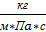) в материале
соответствует количеству водяного пара (кг) с перепадом давления ΔР=1Па, диффундирующего через поверхность А=1м2 толщиной d=1м за время t=1с. На практике принято использовать коэффициент сопротивления диффузии (μ), который определяет, во сколько раз сопротивление, оказываемое материалом, превышает сопротивление воздуха.
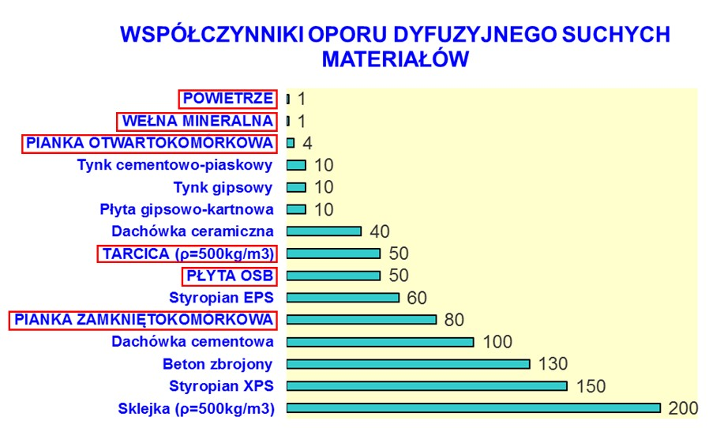
WSPÓŁCZYNNIK OPORU DYFUZYJNEGO SUCHYCH MATERIAŁÓW (КОЭФФИЦИЕНТ СОПРОТИВЛЕНИЯ ДИФФУЗИИ СУХИХ МАТЕРИАЛОВ)
POWIETRZE (ВОЗДУХ)
WEŁNA MINERALNA (МИНЕРАЛЬНАЯ ВАТА)
PIANKA OTWARTOKOMÓRKOWA (ПЕНА С ОТКРЫТЫМИ ЯЧЕЙКАМИ )
Tynk cementowo-piaskowy (Цементно-песчаная штукатурка)
Tynk gipsowy (Гипсовая штукатурка)
Płyta gipsowo-kartonowa (Гипсокартон)
Dachówka ceramiczna (Керамическая плитка)
Tarcica (q=500kg/m3) (Пиломатериалы (q=500кг/м3)
Płyta OSB (плтьа ОСБ)
PIANKA ZAMKNIĘTOKOMÓRKOWA (ПЕНА С ЗАКРЫТЫМИ ЯЧЕЙКАМИ)
Dachówka cementowa (Цементная плитка)
Beton zbrojony (Железобетон)
Styropian XPS (Пенопласт XPS)
Sklejka (q=500kg/m3) (Фанера (q=500кг/м3)
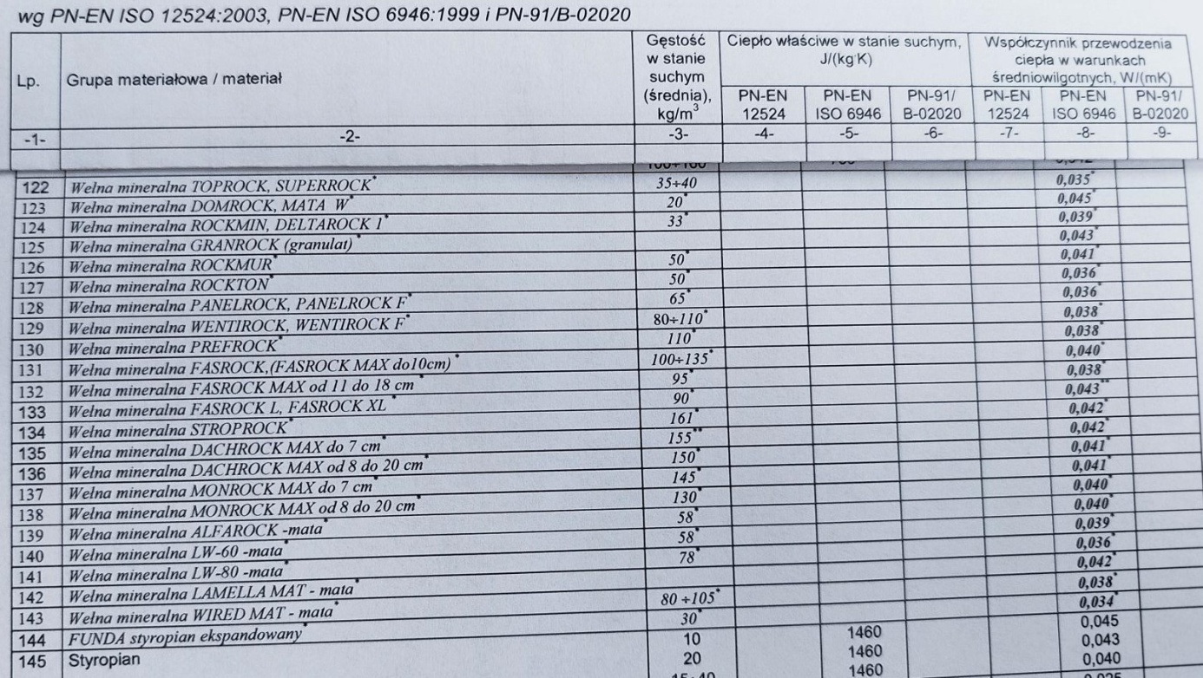
№ | Материал | Плотность средняя в сухом состоянии кг/ь3 | удельная теплоемкость в сухом состоянии |  |  | Коэф. теплопроводности в условиях средневлажных
№ | Материал | Плотность средняя в сухом состоянии кг/ь3 | PN-EN 12524 | PN-EN ISO 6946 | PN-91/B-02020 | PN-EN 12524 | PN-EN ISO 6946 | PN-91/B-02020
122 | Минвата
123 | Минвата
124 | Минвата
125 | Минвата
126 | Минвата
144 | полистирол
145 | полистирол
Таким образом, сравнивая вышеперечисленные параметры изоляционных материалов из пенополиуретана и минеральной ваты при одинаковой толщине стен и крыши, очевиден вывод: камера с пенополиуретаном превосходит по изоляционным свойствам камеру с минеральной ватой или стекловолокном по теплопроводности на более чем 150 %, а по диффузионному сопротивлению более чем на 8000%.
Сушильные камеры с утеплителем жесткий пенополиуретан, которые отличаются наивысшим показателями энергосбережения и экономичности, на рынке Республики Беларусь представлены только одним производителем – машиностроительным заводом ZM «HAMECH» Sp. z o.o.(Польша), следовательно выбираем для сушильного комплекса сушильные камеры типа SK торговой марки HAMECH.
Единственное «преимущество» сушильных камер с изоляцией «стекловолокно или минеральная вата» - низкая закупочная цена у завода - изготовителя для поставщиков, но не для заказчиков в Республике Беларусь.
Сушильные камеры , производители которых в качестве изоляционного материала применяют стекловолокно или минеральную вату с коэффициентом теплопроводности от 0,046 Вт/м*К будут наиболее ресурсно- и энергозатратными, низкоэффективными. Следовательно продукция, произведенная с применением сушильных камер с высоким коэффициентом теплопроводности утеплителя также будет низкорентабельная.
Для подтверждения этого заключения ниже приведем аргументы, которые следуют из расчета тепловой мощности котельной для сушильного комплекса.
2.1. Расчет тепловой мощности отопительной котельной для сушильного комплекса из 3-х сушильных камер общим объемом загрузки пиломатериалов V=200 m3 (V=50 m3 x 2 шт., V=100 m3 х 1 шт.).
При расчете тепловой мощности котельной основными критериями, которые влияют на мощность котельной, являются изоляционные свойства утеплителя (величина коэффициента теплопроводности λ, Вт/м*K.) и влажность используемого топлива.
а) влияние изоляционных свойств утеплителя сушильной камеры на тепловую мощность котельной:
Например, в сушильную камеру HAMECH модель SK-136 с утеплителем «жесткий пенополиуретан» или в сушильную камеру типа СКД-50 с утеплителем «минвата», в каждую можно загрузить по 12 пакетов пиломатериала размером 6,0х1,2х1,2 м (3 пакета в высоту и 4 пакета в глубину).
В данные камеры войдёт примерно по 41 м³ доски толщиной 25 мм, 50 м³ доски толщиной 40 мм, или войдёт примерно 53 м³ доски толщиной 50 мм. Прокладки толщиной 25 мм.
Для сушки доски толщиной 25 мм потребность в тепловой мощности отопительного котла будет меньшее чем для сушки доски толщиной 50мм, но для нагрева доски 25мм нужен мощнее котёл чем для доски 50мм.
Итак, расчёт мощности котла для сушильных камер:
1. В процессе сушки в камере на полиуретане на 1 м3 объема потребуется источник тепла мощностью 3,0 кВт, таким образом для сушки 50м³ сосновой доски толщиной 40 мм потребуется котёл мощностью 150 кВт при влажности топлива 40%;
2. В процессе сушки в камере на минеральной вате или стекловате на 1 м3 объема потребуется источник тепла мощностью 4,5 кВт, таким образом для сушки 50м³ сосновой доски толщиной 40 мм потребуется котёл мощностью 225 кВт при влажности топлива 40%.
б) влияние влажности топлива на тепловую мощность котельной:
Качественные характеристики топлива из измельченной древесины устанавливаются ТУ BY 100145188.003-2009. Щепа топливная. Технические условия. При сжигании щепы с влажностью выше 40%, а именно при влажности примерно в 50-70%, происходит снижение КПД котла и соответственно падение мощности, что видно в приводимом графике.
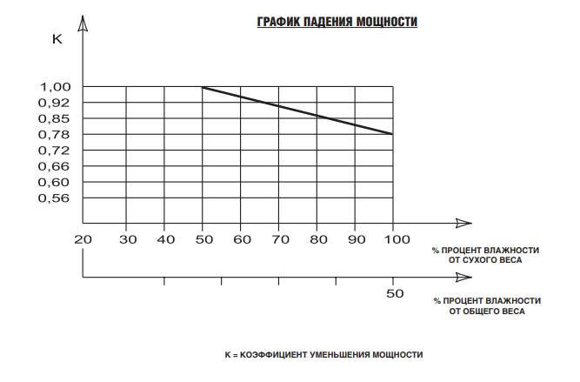
Это обстоятельство обязательно необходимо учитывать вне зависимости от модели, мощности или завода-изготовителя котла. Как в природе не существует вечного двигателя, так и в отопительной технике нет котла, который бы работал без снижения кпд при использовании мокрых, загрязненных песком или другими примесями, щепы или опилок, т.е. на топливе с низкой теплотворной способностью. Отсюда и требование ТУ BY 100145188.003-2009: «Массовая доля общей влаги, W, не более 40%. Значение влажности 40% является максимальным для использования щепы в качестве топлива».
Например, если использовать в качестве топлива щепу или опилки с нормативной влажностью до 40%, то при сушке пиломатериалов в сушильной камере SK-136 фирмы HAMECH (объем загрузки V=50 m3) потребуется теплоисточник мощностью до 150 кВт, и соответственно при сушке в камере SK-272 фирмы HAMECH (объем загрузки V=100 m3) потребуется теплоисточник мощностью 300 кВт. При одновременном запуске процесса сушки на трех сушильных камерах фирмы HAMECH общим объемом V=200 m3, т.е. при максимальной нагрузке, потребуется теплоисточник мощностью до 600 кВт. Для компенсации потери мощности котельной при использовании низкокалорийной топливной щепы с влажностью не менее 60% потребуется использовать котельную повышенной мощности максимум на 30%, т.е. уже потребуется теплоисточник мощностью примерно до 780 кВт.
При экономичном режиме сушки, т.е. когда три сушильные камеры работают в противофазе, потребность в мощности котельной на топливе с влажностью до 40% от 600 кВт снижается на 20% до 480 кВт и соответственно при использовании топлива с влажностью 60% и выше при экономичном режиме сушки потребность в мощности котельной также снижается на 20% и составит примерно 624 кВт.
Для сушильного комплекса V=200 m3 c утеплителем «жесткий пенополиуретан» в зависимости от выбора заказчиком режима сушки (экономичный или на максимальной нагрузке), а также от качества (величины теплотворной способности) топливной щепы можем предложить в качестве теплоисточника котельную с энергоэффективным оборудованием торговой марки «HAMECH» мощностью 600 кВт.
Для сушильного комплекса V=200 m3 c утеплителем «минеральная вата или стекловолокно» потребуется установить котельную мощностью 200х4,5 кВт = 900 кВт при использовании щепы с влажностью до 40%, или котельная мощностью 1170 кВт при использовании топлива с влажностью 60% и выше.
3. Обоснование выбора производителя оборудования отопительной котельной для сушильного комплекса V=200 m3.
Частное проектно-строительное унитарное предприятие «Энергостройинвест-ПРО» предлагает теплоисточник с высокоэффективным котельным оборудованием типа KWH-600+AZSD-500/RR торговой марки HAMECH на основании следующих аргументов:
1. Автоматизированные котельные фирмы «HAMECH» на биотопливе (измельченная древесина, отходы деревообработки, фрезерный и кусковой торф, дрова, уголь) в составе отопительного котла KWH и автоматической установке сжигания раздробленной древесины типа AZSD с системой топливоподачи широко используются более чем у 1000 клиентов в странах Европы, Северной и Латинской Америки для отопления жилых и производственных зданий, в качестве источника теплоэнергии на технологические нужды на промышленных и сельскохозяйственных производствах.
Высокоэффективное котельное оборудование фирмы «HAMECH» применяется в деревообработке в качестве источника теплоэнергии для обеспечения в сушильных камерах типа SK процесса сушки пиломатериалов при заданных параметрах влажности – начальная 60-80%, и конечная 8% или 14-30%, (транспортная).
Аналитическая записка, подготовленная руководителями ОДО "Энеоргостройинвест" директором Булло В.И., зам. директора Грушником И.Е., главным инженером проекта Полуянчиком Г.П.,с обобщением опыта проектирования, строительства и эксплуатации котельных с применением высокоэффективного отопительного оборудования HAMECH, на объектах страны в период с 2004 по 2007 г.г. положена в основу подготовки и принятия Директивы Президента Республики Беларусь от 14 июня 2007 года № 3 «Экономия и бережливость — главные факторы экономической безопасности государства».
На заседании 24 февраля 2010г. (протокол №5 от 24.02.2010г.) Межведомственного экспертного совета по вопросам применения энергоэффективных технологий, оборудования, приборов и материалов Департамента по энергоэффективности Государственного комитета по стандартизации Республики Беларусь члены экспертного совета приняли на основании нижеприведенной информации решении об энергетическом комплексе в составе котла KWH и установки AZSD машиностроительного завода НАМЕСН (Польша):
«Конструкция отопительного котла типа KWH позволяет работать в низкотемпературном режиме при минимальной температуре воды в обратной линии, что не требует автоматического поддержания данной температуры и, соответственно, отсутствует необходимость в установке смесительного клапана и насоса рециркуляции, Учитывая, что при этом минимальная температура уходящих дымовых газов составляет не ниже +120 гр. Цельсия, следует, что «точки росы» дымовые газы не достигают и соответственно не образуется конденсат на поверхностях нагрева , как следствие, конвективные трубопроводы котла не подвергаются коррозии. Благодаря этому срок службы котла KWH продлевается и составляет не менее 17 лет, согласно паспорту завода-изготовителя.
В автоматической установке сжигания раздробленной древесины типа AZSD происходит газификация топлива с влажностью от 12% до 75%. Оптимальная работа котельного оборудования достигается при влажности топлива 35-40%, в этом случае КПД котлов составляет 90-92% при сжигании высококалорийного топлива без загрязнений (песок и др). В целом же КПД котлов KWH при работе совместно с установкой AZSD составляет 80-92% в зависимости от качества, состава и влажности топлива.
Процесс газификации топлива в камере AZSD - инновационное решение при эксплуатации котлов на биотопливе.
Высокая энергоэффективность комплекса AZSD+KWH обеспечивается конструкцией предтопка и химическим составом специального, защищенного патентом, шамотного кирпича (содержание AL203 более 30%, выдерживает температуру 1350 гр.Цельсия) из которого выложена керамическая камера, где происходит процесс быстрого нагрева топлива, удаление влаги, далее газификация топлива, сжигание древесного газа и дожигание древесного угля. Рабочая температура в камере газификации составляет 850 гр. Цельсия. Вследствие того, что топка котла выполнена с большой глубиной передней части котла, также имеющееся перегородка обеспечивают полное дожигание газов, и при этом факел не соприкасается с холодными стенками котла, т.о. не образуется сажа. Специальные уклоны в конце дымогарных труб уменьшают сопротивление проходу топочных газов, что важно при сжигании влажного топлива.
Благодаря оптимальной конструкции котла разрежение за котлом, например для KWH-2000 тепловой мощностью 2000 кВт составляет 65-75 Па, вследствие чего отсутствует необходимость в установке дымососов.
Гидравлическое сопротивление котла KWH-1000, тепловой мощностью 1 МВт, составляет 1 м в. ст., соответственно, в котловом контуре применяется насос эл. мощностью 1,5кВт. Для сравнения у других производителей - 5,5 кВт.
При работе котла типа KWH и установки типа AZSD зольность при сжигании (газификации) твердого топлива составляет 0,5-1,5% от объема используемого топлива (отходы деревообработки без загрязнений минеральными примесями), в результате чего нет необходимости в сложной системе золоудаления.
Обсудив изложенную информацию, члены экспертного совета решили: Считать водогрейные стальные низкотемпературные котлы типа KWH производства машиностроительного завода «НАМЕСН» (Польша) высокоэффективным энергетическим оборудованием.»
Таким образом, на основании вышеприведенных расчетов и аналитической информации, руководствуясь требованиями Директивы Президента Республики Беларусь от 14 июня 2007 г. № 3 ”Экономия и бережливость – главные факторы экономической безопасности государства“, предлагаем для объектов деревообработки Министерства лесного хозяйства Республики Беларусь энергоэффективное оборудование, а именно сушильные камеры типа SK и отопительные котлы типа KWH с установками типа AZSD производства ZM HAMECH Sp. z o.o.(Польша).
4. Технико-эксплуатационные характеристики оборудования производства ZM HAMECH Sp. z o.o (Польша) для сушильного комплекса общим объемом загрузки V=200 m3.
4.1. Технико-эксплуатационные характеристики сушильных камер типа SK.
Сушильные камеры типа SK – новое оборудование, поставляется единым комплектом, по габаритам и технико-эксплуатационным характеристикам обеспечивает возможность размещения на площадях выделенных под организацию действующего производства покупателя с соблюдением всех норм и требований к эксплуатации и технике безопасности согласно действующему законодательству Республики Беларусь.
Cушильная камера типа SK является свободностоящей камерой, непроходной. Загрузка пиломатериала в камеру фронтальная, происходит с помощью вилочного погрузчика. Сушильная камера предназначена для сушки пиломатериалов из 21 хвойной и лиственной породы дерева до конечной влажности 6% или до транспортной 16-18%.
Основные технические характеристики сушильной камеры | Сушильная камера типа SK-136 | Сушильная камера типа SK-272
Утеплитель | Специальный жёсткий полиуретан для работы до 100 гр. Цельсия
Строительная конструкция:  - толщина стен  - толщина крыши  - снеговые нагрузки  - ветровые нагрузки | Самонесущая сборно-разборная, коррозионностойкая  100 мм  140 мм  250 кг/м²  150 км/час
Наружные размеры  - ширина  - глубина  - высота  Внутренние размеры  - ширина  - глубина  - высота общая  высота до фальшпотолка | 6,73 м  7,24 м  5,6 м  6,5 м  7,0 м  5,4 м  4,1 м | 13,23 м  7,24 м  5,6 м  13,0 м  7,0 м  5,4 м  4,1 м
Количество загружаемых пиломатериалов (6,0×1,2х1,2м) в том числе:  - по ширине  - по глубине  - по высоте | 53 м3 – при толщине доски 50мм  50 м3 – при толщине доски 40 мм  41 м3 – при толщине доски 25 мм  1 пакет  4 пакета  3 пакета | 115 м3- при толщине доски 50 мм  100 м3- при толщине доски 40 мм  80 м3 – при толщине доски 25 мм  2 пакета  4 пакета  3 пакета
Количество загружаемых поддонов (1,2м×0,8м) в том числе:  по ширине  по глубине  по высоте | 810 шт.  5 поддонов  6 поддонов  27 поддонов | 1620 шт.  10 поддонов  6 поддонов  27 поддонов
Загрузочные ворота подъёмно-откатные с гидроприводом.  Размеры ворот:  - ширина  - высота | 6,6 м  4,2 м | 13,1 м  4,2 м
Инспекционная дверь, расположена в задней стене камеры. Размеры двери:  ширина  высота | 0,74 м  2,0 м
Необходимая максимальная тепловая мощность котла  Максимальная тепловая мощность отопительного радиатора (калорифера) в сушильной камере при dT=25⁰С | 185 кВт  260 кВт | 370 кВт  520 кВт
Количество калориферов | 1 шт. | 2 шт.
Теплоноситель - горячая вода:  - температура  - давление | 95 гр. Цельсия  3 бар
Установленная электрическая мощность (вентиляторы + насосы) | 13,1кВт | 26,2кВт
Система вентиляции:  вентилятор реверсивный KSU-808  мощность электродвигателя --количество оборотов  - давление создаваемое вентилятором  - производительность | 4 шт.  3 кВт  1440 об/мин.  250 Па  29500 м3/час | 8 шт.  3 кВт  1440 об/мин.  250 Па  29500 м3/час
Система увлажнения – водой:  - давление  - пиковый расход | 0,2-0,4 МПа  190 л/час | 0,2-0,4 МПа  380 л/час
Система воздухообмена:  - приточно-вытяжные воздуховоды 400×400 мм шт  - управление задвижками | 6 шт. на крыше  автоматическое | 12 шт. на крыше  автоматическое
Система управления:  - количество датчиков замера влажности пиломатериала  - количество датчиков замера температуры пиломатериала для проведения фитосанитарной обработки  - количество датчиков замера температуры в камере  - количество датчиков замера влажности в камере | АS-200  5 пар (10шт.)  4 шт.  2 шт.  2 шт. | АS-200  5 пар (10шт.)  4 шт.  2 шт.  2 шт.
Защитные колоны перед задней стеной внутри камеры  Защитные ремни спереди камеры за воротами  Резиновые шторы | 4 шт.  4 шт.  1шт. | 8 шт.  8 шт.  1 шт.
Шум при работе камеры | 69,1Дб | 69,1Дб

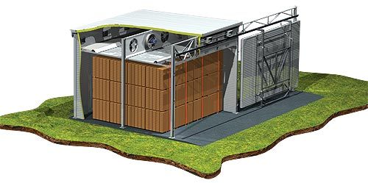
Несущая конструкция сушильной камеры типа SK изготовлена из специальных профилей из алюминиевого сплава 6060 UNI 3569 обеспечивающего повышенную устойчивость к коррозии. Столбы крепятся к фундаменту с помощью распорных анкерных болтов – не требуется никаких закладных. Несущие фермы представляют собой алюминиевую сварную конструкцию. Все сварные швы выполнены при помощи аргонной сварки. Сборка столбов и ферм осуществляется с помощью нержавеющих болтов марки А2 (сталь 0H18N9 или 0H18N9T). Прочность конструкции рассчитана на снеговые нагрузки порядка 250 кг/м2 и напор ветра скоростью до 150 км/час. Ограждающая конструкция - стены сушильной камеры выполнены из плит типа «сендвич», изготовленных из специального жёсткого пенополиуретана с двухсторонней обшивкой листовым гофрированным алюминием толщиной 0,8 мм. Толщина стен 100 мм. Перекрытие крыши выполнено из плит типа «сендвич», изготовленных из специального жёсткого пенополиуретана толщиной 140 мм с двухсторонней обшивкой листовым гофрированным алюминием толщиной 0,8 мм. Супольные (внутренние) стены между камерами выполнены также из плит типа «сендвич», изготовленных из специального жёсткого пенополиуретана толщиной 100 мм с двухсторонней обшивкой листовым гофрированным алюминием толщиной 0,8 мм.

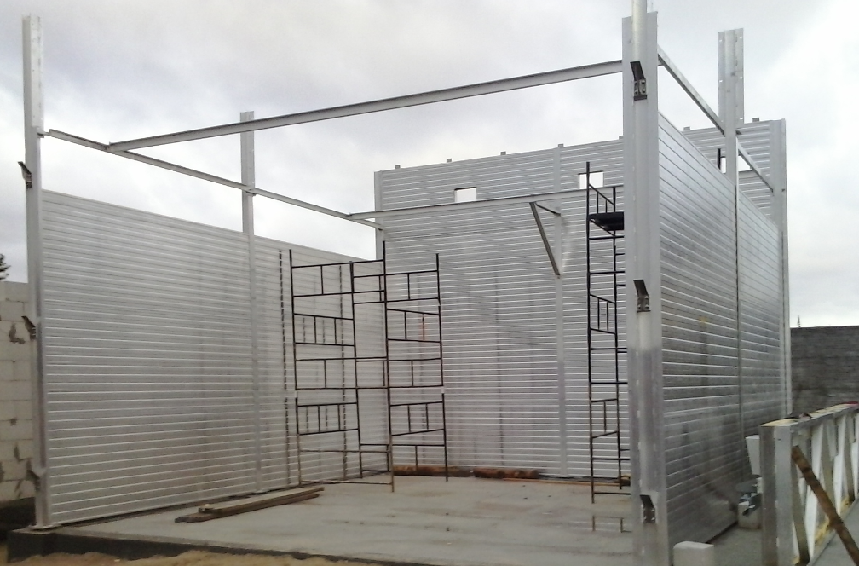
Коэффициент теплопроводности применяемого пенополиуретана λ=0,024 Вт/м*K. Плиты «сендвич» в местах соединения друг с другом имеют специальные самозакрывающиеся замки. Плиты «сендвич» не закрепляются к несущей конструкции ни болтами ни заклёпками, они просто вкладываются в жёлобы в столбах и заклиниваются снаружи специальным "tarmamid" термо- и влагоустойчий материал. Для устранения тепловых мостиков (особенно скось- столбы) на столбы и место соединения плит со столбами прикрепляются маскировочные фартуки с приклеенными толстыми прокладками, изготовленными из полипропиленового пенополиуретана. Дополнительно места соединений уплотняются термо- и влагоустойчивой силиконовой смазкой.
Система обогрева - теплоносителем в сушилках в основном является горячая вода с максимальной температурой 95ºС и давлением до 0,3 МПа.
В пристроенном к сушильной камере сервисном помещении или внутри блочно-модульной котельной размещается узел управления отопительной системой сушильной камеры, укомплектованный распределительным коллектором подающей и обратной линии теплоснабжения с трёхходовым клапаном-смесителем производства «Honeywell» – США. циркуляционным насосом на подающей линии, фильтром, запорными кранами, клапанами.
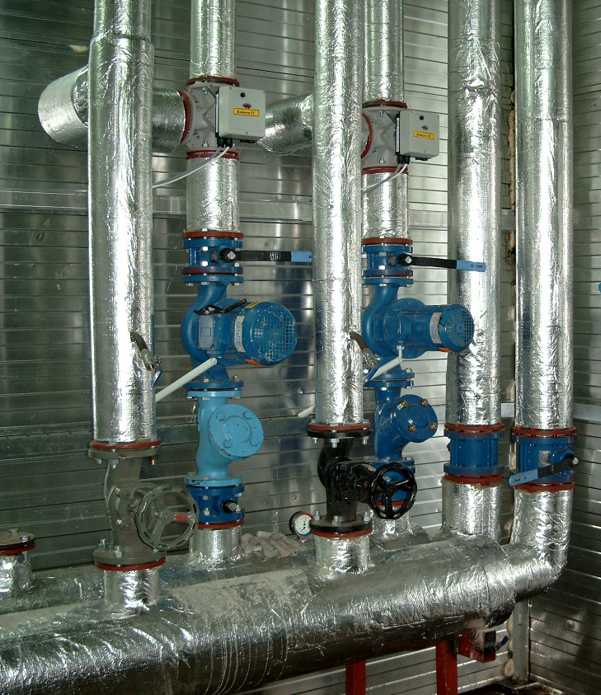
Нагревательные элементы изготовлены из труб Dn 25,4х2,1 мм с алюминиевым оребрением Dn 57 мм с шагом 2,5 мм. Калориферы и присоединительные фланцы изготовлены из кислотоустойчивой стали. В калорифере сделаны специальные перегородки, которые обеспечивают направленное течение теплоносителя в трубах, а также равномерную теплоотдачу калорифера. Благодаря большой излучающей поверхности трубок 1 м=1,5 м2 (общая поверхность калорифера 255 м2) и значительной теплопроводности алюминия, такие нагреватели обладают очень высокой теплоотдачей, а их конструкция обеспечивает свободное протекание воздушного потока и низкий риск засорения. Калориферы в камере расположены горизонтально на уровне фальшпотолка сзади камеры и закреплены на специальных опорах способных компенсировать тепловое расширение материалов во время работы. Все трубопроводы внутри камеры изготовлены из нержавейки.
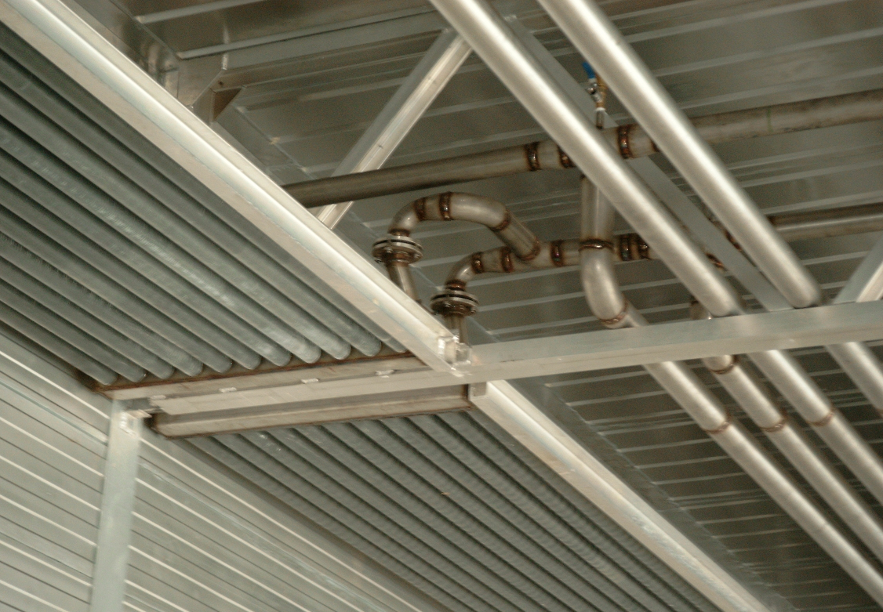

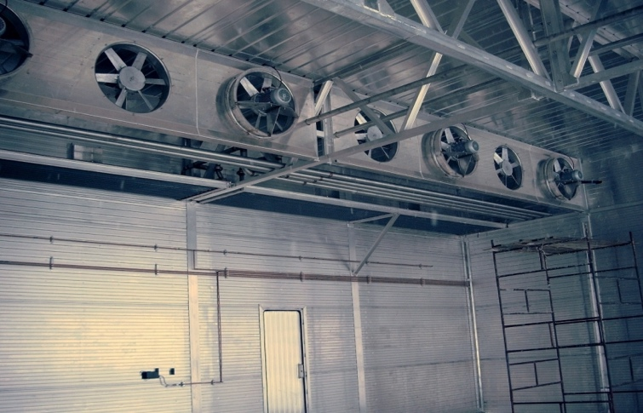
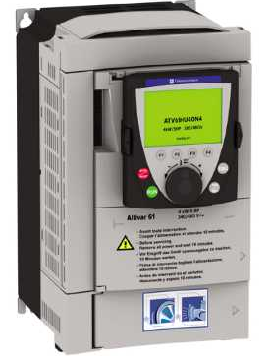
Система вентиляции - основана на специальных реверсивных вентиляторах KSU-808 установленных в (монолитном) вентиляторном стенде из листового алюминиевого сплава. Вентиляторы крепятся к этому стенду перекрёстно, т.е. в одном вентиляторе поток воздух идёт от двигателя, в соседнем на двигатель, в следующем снова от двигателя и т.д.
Такой способ крепления вентиляторов выравнивает поток воздуха по всей ширине камеры, а также сводит возникающие в вентиляторном стенде напряжения к нулю. Вентиляторы абсолютно устойчивы к температурному воздействию (до 100°С), высокой влажности (до 100%) и кислотной среде. Крыльчатки вентилятора (9 шт.) литые из алюминиевого сплава, после механообработки динамически сбалансированы в двух плоскостях. Количество вентиляторов 4 шт.. Мощность электродвигателя Simens 3 кВт. Скорость вращения вентилятора 1410 об/мин., производительность 29500 м3/час, напор 250 Па, обеспечивает создание внутри штабеля потока воздуха величиной около 2,5 м/сек. Это вполне достаточно для успешного проведения сушки 21-й лиственной и хвойной породы древесины. Автоматика оснащена инвертором, регулирующим скорость вращения вентилятора. В результате снижается потребление энергии. Дополнительным эффектом снижения скорости вращения вентиляторов является снижение уровня шума, издаваемого камерой. Это очень важно для предприятий, работающих в городских районах. Это дает возможность снизить вредное воздействие на окружающую среду.
Инвертор модели LG SV2201G5A-4 устанавливается для сушки пиломатериалов из дуба или бука (на белый цвет).
Система воздухообмена - выброс влажного и забор более сухого воздуха гарантирует система приточно-вытяжных труб. В камере установлено 6 шт. воздуховодов сечением 400×400 мм установленных на крыше в передней и задней части камеры. Выброс воздуха происходит за счёт перепада давления создаваемого главными вентиляторами. Задвижки (шторки) воздуховодов стандартно оснащаются сервоприводами «Belimo» - Швейцария либо «Honeywell» – США. Система приточно-вытяжных труб изготовлена из алюминия, задвижки закреплены на самосмазывающихся втулках из специального материала, которые обеспечивают равномерное вращение в течение многих лет без проведения техобслуживания.

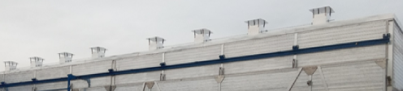
Фальшпотолок - выполнен из гофрированных листов толщиной 0,8 мм из алюминиевого сплава, прикреплённых к несущим фермам крыши. Его задача вместе с направляющими – вращающимися воздушными экранами расположенными в концах фальшпотолка - в создании наиболее оптимального направления потока воздуха в камере. Для проведения техосмотра вентиляторов в подвесном потолке размещены смотровые люки .

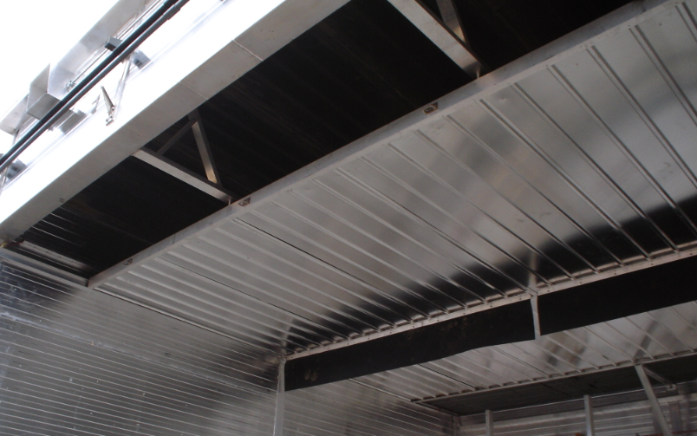

Ворота - изготовлены в такой же технологии как и стены (профили из алюминиевого сплава и плиты типа «сендвич»). Толщина 90 мм. Ворота моноблочные без каких либо петлей и шарниров, оснащены специальным резиновым уплотнителем гарантируют полную герметичность и отсутствие потерь тепла.
Ворота подъёмно - откатные на двух направляющих. Специальная передвижная каретка, изготовленная из прочных стальных профилей, обеспечивает поднятие и передвижение ворот по двум рельсам (один внизу забетонирован на уровне пола, а второй вверху). Раскрытие ворот очень лёгкое и удобное благодаря рычажно-гидравлическому механизму раскрытия.

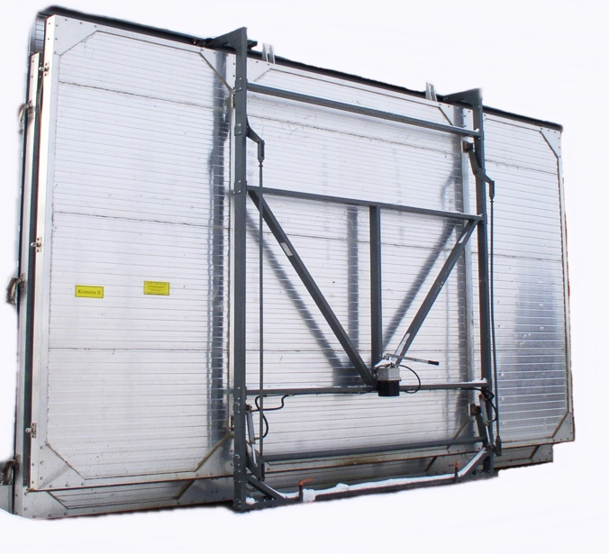

Ревизионная дверь - изготовлена в такой же технологии как и стены (профили из алюминиевого сплава и плиты типа «сендвич»). Толщина 80 мм. Дверь встроена в задней стене камеры и имеет размеры: ширина -740мм, высота -2000мм. Герметичность обеспечивается резиновым уплотнителем.

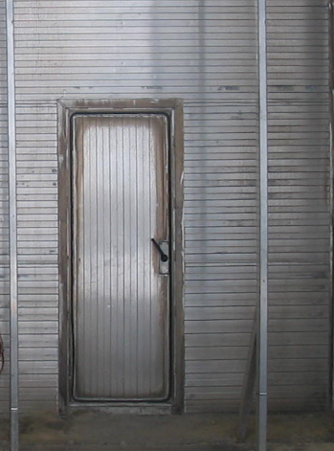

Система защиты - в стандартной оснастке камеры находятся отбойные столбы из алюминиевых замкнутых профилей устанавливаемые перед задней стенкой и система ремней безопасности закрепляемая перед воротами. Такое решение гарантирует отсутствие повреждений внутренней обшивки камер даже при небрежной укладке штабелей и обеспечивает защиту от возможного их опрокидывания.
Автоматическое управление – командоконтроллер AS-200 (1) - это
современный контроллер, разработанный на основе более чем двадцатилетнего опыта производства и монтажа контроллеров для сушки пиломатериалов в сушильных камерах типа SK. Контроллер может быть в различных конфигурациях в зависимости от способа управления сушилкой. Он может быть оснащен сенсорной панелью LCD 7. В шкафу управления (2) находится контроллер PLC, который управляет вентиляторами (6), вытяжными трубами (5), отопительной системой (4) и увлажняющими форсунками (7). Измерения в сушилке проводятся с помощью датчиков температуры и влажности воздуха (9) и датчиков влажности древесины (8).
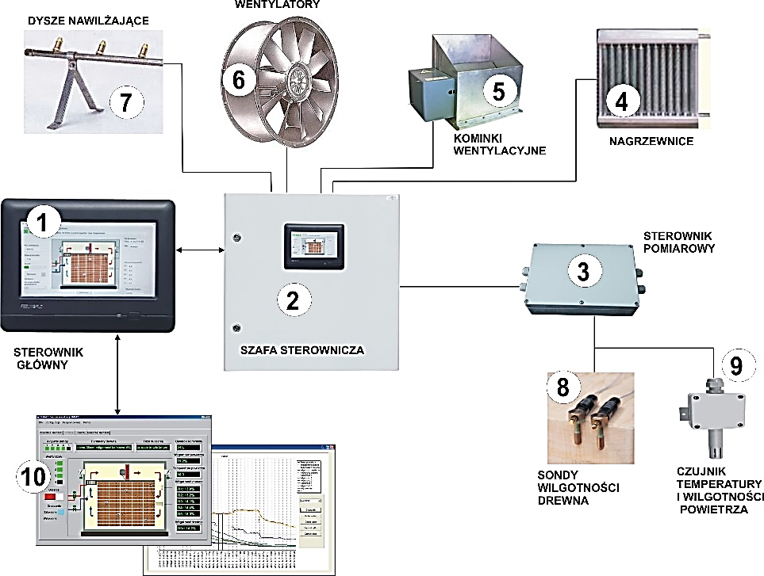

Дополнительно можно измерять температуру древесины - это необходимо для получения сертификата HT (IPPC). Измерительный контроллер расположен непосредственно рядом с датчиками. Он считывает аналоговые значения (температура и влажность), а затем преобразует их в цифровую форму, защищенную контрольной суммой CRC, и отправляет их в контроллер ПЛК. Это решение устраняет ошибки, связанные с показаниями датчиков в сушилке. Контроллер оснащен программным обеспечением, благодаря которому вы можете определять свои собственные программы сушки. Стандартно определены 25 программ. Пользовательские программы могут быть созданы на основе предварительно определенных программ. Еще одна полезная функция контроллера - возможность управления через Интернет.
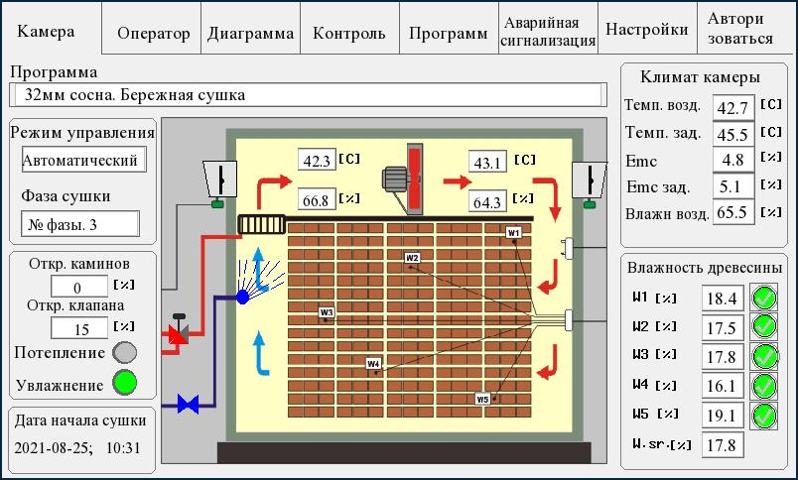
Процесс сушки древесины делится на несколько этапов:
*Нагрев. На этом этапе древесина нагревается, и скорость повышения температуры контролируется и зависит от толщины древесины. Фаза нагрева заканчивается при достижении определенной температуры в камере.
*Предварительное увлажнение. Увлажнение осуществляется при определенной температуре и высокой относительной влажности воздуха. Время увлажнения рассчитывается исходя из толщины древесины. По достижении установленного времени начинается фактическая фаза сушки.
*Правильная сушка. На этом этапе измеряется влажность древесины и на ее основе регулируется микроклимат в сушильной камере. Правильная фаза сушки длится до тех пор, пока не будет достигнута желаемая конечная влажность древесины.
*Компенсационное увлажнение. На этом этапе внешний слой высушенной древесины увлажняется, чтобы выровнять влажность по всему разрезупиломатериала и уменьшить внутренние напряжения в древесине, которые могут вызвать растрескивание древесины.
*Охлаждение. На этом этапе температура древесины снижается контролируемым образом. После понижения температуры древесины процесс сушки завершается.
Функции управления контроллером:
Автоматический режим работы. После выбора программы сушки контроллер запускает процесс сушки, который выполняется автоматически до конца процесса сушки. Все параметры, то есть температура и влажность древесины, температура и влажность воздуха контролируются автоматически, и на их основе контроллер определяет температуру и влажность воздуха в сушильной камере. Конечно, вы можете остановить процесс сушки в любое время и возобновить процесс с момента прерывания после того, как он был остановлен. Это может быть полезно, например, когда вышли из строя вентиляторы или радиаторы.
Полуавтоматический режим работы. Контроллер обеспечивает полуавтоматическую сушку, т.е. температура и влажность воздуха в камере устанавливаются с панели управления компьютерной программы, и задача программы - поддерживать эти значения до следующего ввода. Вход в полуавтоматический режим управления может происходить в любой момент сушки древесины в автоматическом режиме или если сушка не проводится.
ПРОЦЕССЫ ТЕРМИЧЕСКОЙ ОБРАБОТКИ ДРЕВЕСИНЫ
В соответствии со стандартами определенными IPPC, регулирующими основы фитосанитарной охраны, древесина для исключения переноски биологических угроз (вредные насекомые, грибы, и т.д.) должна быть подвергнута одному из способов обезвреживания вредителей и патогенов древесины.
При использовании сушильных камер для фитосанитарной обработки фирма «HAMECH» предлагает способ термальной обработки - HT (от heat treatment).Суть такой процедуры сводиться к такому термическому воздействию, чтобы внутри (сердцевине) древесины в течении не менее 30 минут температура оставалась не ниже 56 ºС.
Специально проведенная в сушильной камере процедура термообработки должна быть официально утверждена. Факт совершения процедуры должен быть подтверждён официально принятым знаком:
“трактовка термальная” - знак HT, а если сушим в сушилке и ведём процесс обработки, называемой «камерной»- знак KD.
Командоконтроллер AS-200 с программным оснащением в версии 1.7 отвечает требованиям процедуры термальной обработки в версиях:
HT - только термальная обработка, когда влажность пиломатериала, упаковок и их элементов меньше чем 20%.
KD – термальная обработка реализована в ходе процесса сушки, когда влажность пиломатериала выше чем 20%.
4.2. Технико-эксплуатационные характеристики оборудования отопительной котельной торговой марки HAMECH для сушильного комплекса V=200 m3.
Котёл отопительный, работающий на твердом топливе, типа KWH-600 - является низкотемпературным котлом с четырёхступенчатым потоком дымовых газов, специально изготовленным для эксплуатации совместно с автоматической установкой типа AZSD. Внутренние поверхности нагрева котла обогреваются теплом от сгорания генераторного газа в автоматической установке типа AZSD. Генераторный газ образуется в установке AZSD в процессе газификации раздробленной древесины (опилки, щепа) и в смеси с измельченной древесиной отходов переработки зерна и фрезерного торфа.
Котёл представляет собой стальную, сварную конструкцию, в которой необходимую поверхность теплообмена обеспечивают расположенные внутри котла водяные камеры (1), поверхности боковых стен, а также дымогарные трубы (2), которые являются второй и третьей ступенью обеспечения тяговой силы для топочных газов. Внутри топки котла расположена плоская водяная колосниковая решётка (3), изготовленная из профильных стальных элементов. Стальные, охлаждаемые водой, колосники повышают КПД котла при сжигании кускового топлива (дрова, обрезки пиломатериалов, торф).
Под колосниковой решёткой расположена зольниковая камера (4), а над решёткой располагается вертикальный корпусной порог (5).
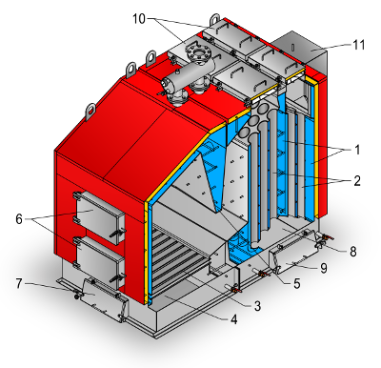
Доступ в камеру сжигания возможен через загрузочные (6, верхние) и предтопочные дверцы (6, нижние), а также через боковые люки, расположенные в боковых стенках котла и служащие для подключения установки AZSD.
Возможен вариант подключения AZSD с фронта котла, в таком случае загрузочные и предтопочные дверцы расположены в боковой стенке котла. В задней части котла, под рядом дымогарных труб, находится осадочная камера (8), доступ к которой обеспечивают дверцы (9). После открывания очистных люков (10) для первого, второго и третьего ряда дымогарных труб, сверху становится возможным доступ к дымогарным трубам. Дымовые газы удаляются из котла через боров (11). В последнем ряду дымогарных труб устанавливаются турбуляторы, которые повышают КПД котла благодаря понижению температуры уходящих газов.

Автоматическая установка сжигания раздробленной древесины типа АZSD-500/RR - автоматизированная установка предназначена для газификации опилок, топливной щепы с грануляцией G30, а также для газификации в смеси с древесиной отходов переработки зерна, фрезерного торфа.
Установка AZSD состоит из предтопка, шнекового питателя, системы пожаротушения и командоконтроллера.

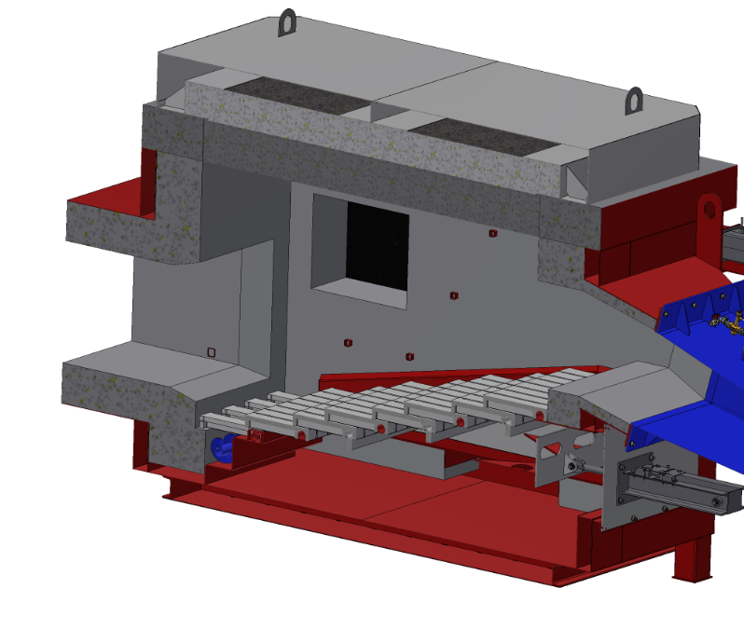

Предтопок выполнен из специальной, защищенной патентом, шамотно-кирпичной футеровки, в которой на подвижных ступенчатых чугунных колосниках площадью 0,7 м2 происходит процесс сушки и газификации раздробленной древесины при температуре 850 гр.Цельсия.
После подачи первичного воздуха генераторный газ воспламеняется и под воздействием вторичного воздуха сжигается в камере предтопка. На выходе из предтопка поступает третичный воздух который создает турбулентность факела горящего газа, тем самым обеспечивает полное и эффективное дожигание генераторного газа. Такое решение обеспечивает полную газификацию древесины и сжигание генераторного газа в предтопке, из которого выходят только продукты сгорания CO2, N2, пар H2O и O2.
Топливо выгружается с промежуточного бункера в пересыпной узел с противопожарной заслонкой в нижний шнековый питатель, который подаёт топливо порциями в предтопок. В конце подвижных колосников находиться шнековая система выгрузки золы.
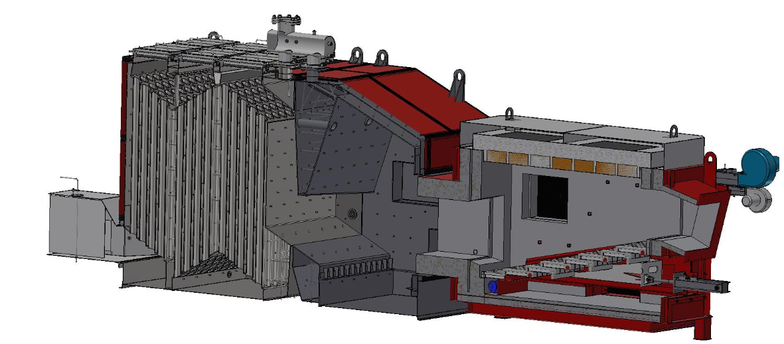

Работой котла и установки управляет командоконтроллер EcoControl, который выполняет следующие функции:
• измерение и регуляция температуры воды в котле;
• измерение температуры корпуса гидротолкателя;
• управление работой котла согласно программ: интенсивное сжигание, поддерживающее сжигание , тушение;
• функция модуляции мощности работы котла;
• функция замера и поддержания заданного значения кислорода в топочных газах и автоматического регулирования подачи вторичного воздуха;
• функция замера разрежения в камере сжигания и поддержания заданного значения с помощью инвертора дымососа;
• возможность ручного управления приводами и вентиляторами;
• отображение информации на дисплее PLC с актуальными значениями и заданными, а также о происшедших аварийных ситуациях;
• возможность отправления информации об аварийных ситуациях на сотовый телефон оператора котельной.
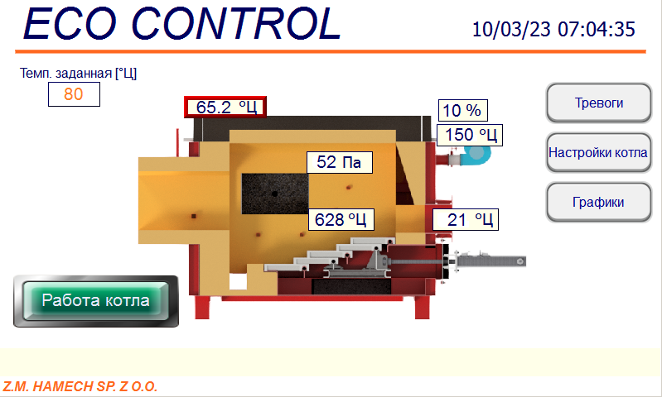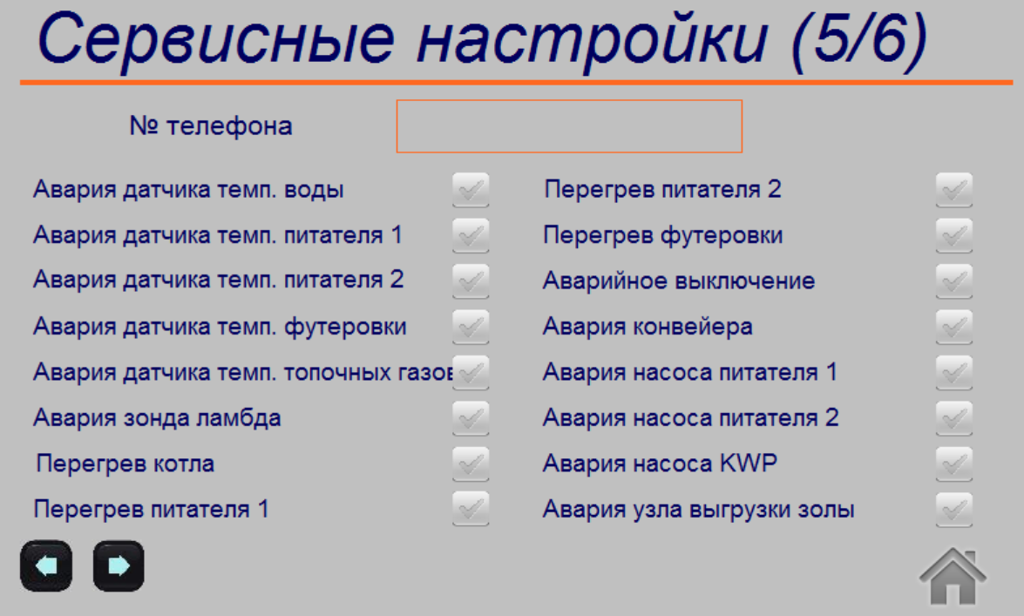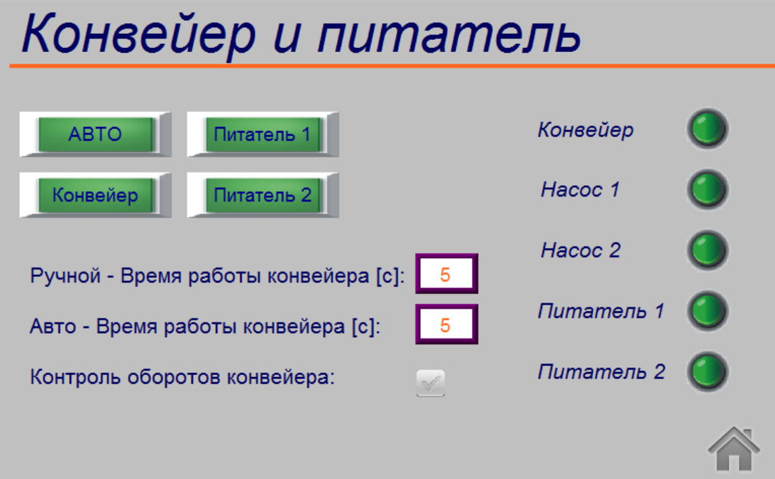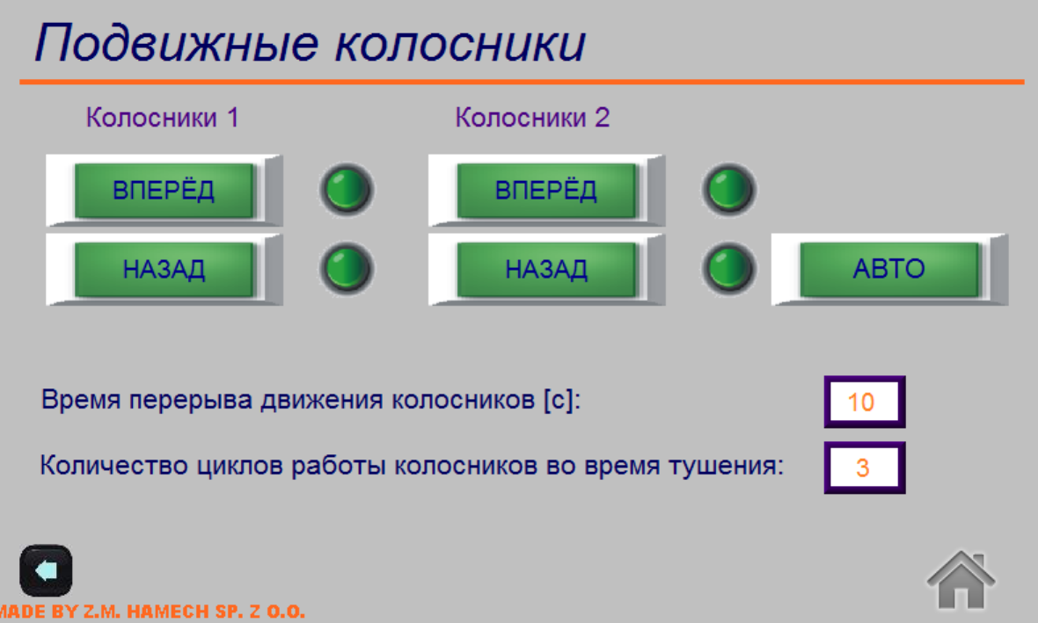
Оперативный склад топлива.
Расход топлива (опилки, щепа с влажностью до 60%) для энергетического комплекса KWH-600+AZSD-500/RR составит около 20-30 м3 в сутки. Предлагаемый нами оперативный склад топлива работающий по принципу «подвижной пол» с гидравлическим узлом выемки топлива типа НWP-40/2 и шнековым конвейером типа ZPU имеет загрузку 100 м3 насыпных опилок или щепы, что позволит работать на одной загрузке до 4-5 суток.
Оперативный склад топлива устроенный по принципу «подвижный пол» с 4-х 5-ти суточным запасом топлива является автоматической системой топливоподачи котельной с энергетическим комплексом KWH-600 + AZSD-500/RR в составе:
а) Гидравлический узел выемки топлива типа HWP-40/2 - сварная конструкция из стальных профилей. C помощью сервомоторов, гидравлической системы и гидроцилиндров, по направляющим закрепленным в бетонном полу оперативного склада топлива, осуществляется поступательно-возвратное движение сварной конструкцией из стальных профилей. Топливо с помощью скребков подается к выгружающему устройству (скребковому конвейеру). Избыток количества опилок задерживается на опорной стенке. Из выгружающего устройства (скребкового горизонтального конвейера), топливо через высыпной люк попадает в приёмный ковш наклонного конвейера, из которого высыпается в приёмный буфер и в автоматическом режиме порциями с помощью гидравлического питателя загружается в камеру сжигания системы AZSD -1000/РТ.
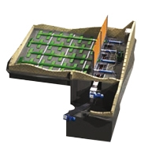
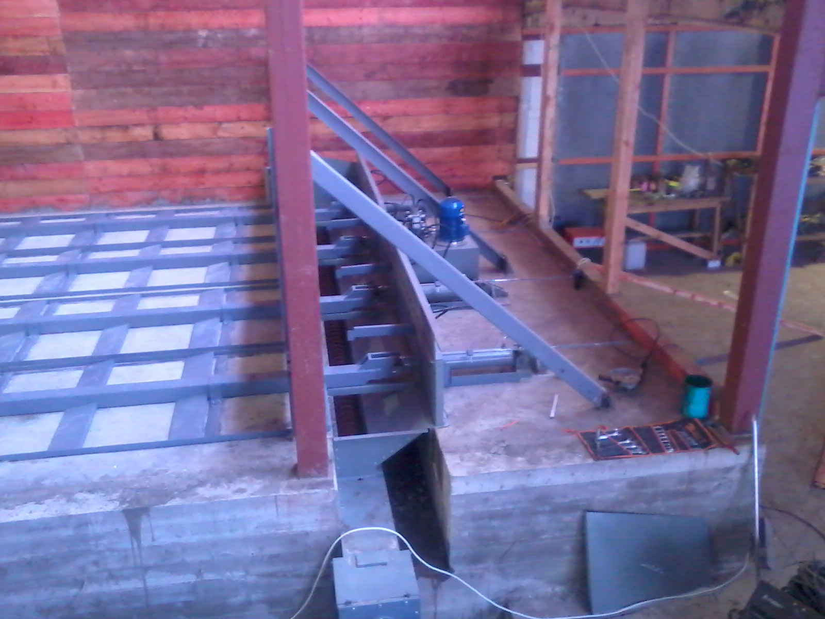

Наклонный шнековый конвейер ZPU
- изготовлен из металлического каркаса со съёмными крышками, внутри которого вращается червячный шнек с лопастями в усиленном исполнении . Шнек приводится в движение с помощью моторедуктора. Передача движения осуществляется через предохранительную муфту. Другой конец шнека установлен в подшипниковом узле. 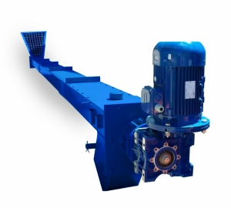
Мультициклонный пылеуловитель В-600 с дымососом WWOax-25 к котлу) - имеет повышенную стойкость против коррозии и может работать с топочными газами до температуры 300гр.Ц. Производительность очищаемых топочных газов составляет 1,1м³/сек. Производительность работы дымососа регулируется
с помощью инвертора.
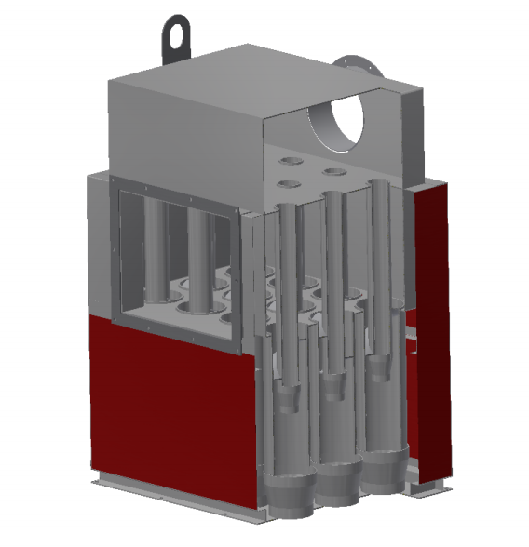

4.4. Спецификация оборудования производства ZM HAMECH
для сушильного комплекса пиломатериалов V=200 m3.
№ п/п | Наименование оборудования | Ед.изм. | К-во
1 | 2 | 3 | 4
1. | Блок сушильных камер
1.1 | Сушильная камера торговой марки HAMECH типа SK-136 (V=50 m3) c автоматикой АS-200 и комплектным оборудованием для сервисного помещения в составе:  - две гребёнки (питания и возврата) -1 к-т.  - насос PML -1 шт.  - трёхходовой клапан DRG и сервопривод VMM 20-24 - 1к-т.  - фильтр -1 шт.  - запорный кран -1 шт.  - краны -3 шт.  - трубы с изоляцией соединяющие насос с радиатором в камере  - распределитель холодной воды для системы увлажнения и пополнения в психрометре (фильтр, электроклапаны с катушкой -2шт., краны -4шт., трубы соединяющие с распылителями и бачком психрометра в камере | шт. | 2
1.2. | Сушильная камера торговой марки HAMECH типа SK-272(V=100m3) c автоматикой АS-200 и комплектным оборудованием для сервисного помещения в составе:  - две гребёнки (питания и возврата) -1 к-т.  - насос PML -1 шт.  - трёхходовой клапан DRG и сервопривод VMM 20-24 -1 к-т.  - фильтр -1 шт.  - запорный кран -1 шт.  - краны -3 шт.  - трубы с изоляцией соединяющие насос с радиатором в камере  -распределитель холодной воды для системы увлажнения и пополнения в психрометре (фильтр, электроклапаны с катушкой -2 шт., краны -4 шт., трубы соединяющие с распылителями и бачком психрометра в камере | шт | 1
2. | Водогрейная блочно-модульная котельная торговой марки HAMECH типа КК-600, тепловой мощностью 600 кВт полной заводской сборки ООО «Новитербел» (Беларусь) в том числе: | к-т | 1
2.1. | Котел отопительный, работающий на твердом топливе, торговой марки HAMECH типа KWH-600 | шт. | 1
2.2. | Автоматическая установка сжигания раздробленной древесины торговой марки HAMECH типа AZSD-500/RR с подвижными колосниками, с автоматической выгрузкой золы, с буфером и командоконтроллером | шт. | 1
2.3. | Автоматизированный оперативный склад топлива, устроенный по принципу «подвижной пол» в составе:
2.3.1 | Гидравлический узел выемки топлива торговой марки HAMECH типа HWP- 40/2 | шт. | 1
2.3.2. | Шнековый конвейер торговой марки HAMECH типа ZPU | шт. | 1
2.4. | Мультициклонный пылеуловитель типа В-600 торговой марки HAMECH с дымососом WWOax-25 и дымоходом изолированным, соединяющим с котлом | шт. | 1

Информацию подготовили:
Директор Частного проектно-строительного
унитарного предприятия «Энергостройинвест-ПРО»
(Беларусь) Владимир Булло
+375 29 650-77-79
e-mail: bula.esi@gmail.com

Инженер ZM «HAMECH» Sp. Z o.o. (Польша) Ян Нестерук
+48 607 624 512


